SVEUČILIŠTE U SPLITU
PRIRODOSLOVNO-MATEMATIČKI FAKULTET

SEMINARSKI RAD
RASPODIJELJENE I NERELACIJSKE BAZE PODATAKA
WEB TRGOVINA

NAZIV KOLEGIJA: Raspodijeljene i nerelacijske baze podataka STUDENT: Rei Krstić
PROFESORI: Monika Mladenović, Kristian Kasalo, Tomislav Damjanović NAZIV STUDIJA: PZI 1

Sadržaj:
1 Uvod 3
1.1 Općenito 3
1.2 Opis projekta 3
2 Razvojna tehnologija 4
2.1 Opis korištene baze podataka 4
2.1.1 Oracle 4
2.1.2 Neo4j 4
2.2 Razvojni alati za izradu baze podataka 4
2.2.1 Data Modeler 4
2.2.2 SQL Developer 5
2.2.3 Neo4j Desktop 5
3 Realizacija projekta 6
3.1 Relacijska baza podataka 6
3.1.1 Konceptualni, logički i relacijski model 6
3.1.2 Izrada baze podataka 7
3.1.3 Korišteni objekti u bazi podataka 9
3.2 Graf baza podataka 19
3.2.1 Izrada baze podataka 19
3.2.2 Modeliranje čvorova i veza 21
3.2.3 Upiti nad grafom 21
3.3 Usporedba 25
3.3.1 Model podataka 25
3.3.2 Način pisanja upita 26
3.3.3 Performanse 27
3.3.4 Prednosti i nedostatci oba pristupa 32
4 Zaključak 34

Uvod
Ovaj projekt se može naći na sljedećoj poveznici: https://github.com/Rei0101/Projekt-baze-podataka_web-trgovina

Općenito
Web trgovine su nešto što dosta nas često koristi (Amazon, eBay, Njuškalo, Links itd.), te ne bismo mogli više uopće zamisliti život bez njih. I za to je upravo zaslužna njihova korisnost i jednostavnosti korištenja (u najviše slučajeva), ali važno je spomenuti kako ništa od tog ne bi bilo moguće bez njihove kompleksne, temeljite, detaljne, te, možda ono najvažnije, efikasne baze podataka. S, često, milijunima razno raznih predmeta za prodaju u skladištima na različitim lokacijama, s mnoštvom korisnika i zaposlenika pa možda čak diljem svijeta, važno je voditi, skoro pa savršenu evidenciju svih „aspekata“ koji su važne za pravilno i profesionalno vođenje same te web trgovine.

Opis projekta
Za ovaj konkretan projekt potrebno je osmisliti i realizirati sustav za pohranu i obradu podataka za internacionalnu (i također interkontinentalnu) web trgovinu koje se bavi prodajom informatičke opreme (hardwarea), video igara i programske podrške (softwarea). Osim što se u bazi treba voditi evidencija o samoj robi, bitno je također da znamo sve što se treba znati o skladištima u kojima se ta roba nalazi, to jest primjerice, zaposlenici koji rade u pojedinom skladištu, na kojoj se lokaciji nalazi… Kad već pričamo o zaposlenicima, trebamo voditi detaljnu evidenciju o njima, njihovim osobnim podacima i njihovoj trenutnoj funkciji u poduzeću, od kad, pa do kad im je efektivan ugovor koji su potpisali itd. Možda i najvažniji dio vođenja ovakvog tipa baze podataka je detaljno i sigurno praćenje korisnika, jer bez korisnika ne bi ništa bilo moguće. Trebamo voditi detaljnu evidenciju o njihovim osobnim podacima (ime, prezime, OIB…), uključujući njihove podatke kreditne kartice, ako to oni požele, te o njihovim afinitetima za različite kategorije proizvoda nakon što svoje željene kategorije „poklikaju“ pri ulasku u web shop, i samim tim su im dane reklame na temelju tih afiniteta. Također im se bilježi i ukupan potrošen novac nakon čega bi, s dovoljno velikim brojem novca potrošenim, mogli dobiti određenu nagradu. Na kraju se naravno bilježi i (digitalni) račun koji se dobije nakon neke kupnje.

Razvojna tehnologija
Sustav će biti implementiran korištenjem dviju različitih baza podataka: relacijskog modela u Oracle bazi podataka i graf modela u Neo4j bazi podataka. Cilj projekta je modelirati iste poslovne procese u oba sustava te usporediti njihove mogućnosti, način organizacije podataka, složenost upita, prikladnost za različite vrste poslovnih zahtjeva, te performanse pri izvršavanju.

Opis korištene baze podataka

Oracle
U relacijskom dijelu projekta korišten je Oracle Database kao sustav za upravljanje bazom podataka. Oracle predstavlja relacijsku bazu podataka u kojoj su podaci organizirani u tablice, a veze između podataka ostvaruju se pomoću primarnih i stranih ključeva. Takav model omogućuje strukturirano pohranjivanje podataka, osigurava konzistentnost te podržava složene upite nad velikim količinama podataka koristeći SQL jezik.

Neo4j
Neo4j je graf baza podataka koja podatke modelira pomoću čvorova (nodes) i veza (relationships). Za razliku od relacijskog modela, gdje se podaci organiziraju u tablice, Neo4j omogućuje direktno povezivanje podataka, što je posebno pogodno za prikaz kompleksnih i međusobno povezanih struktura.
Upiti u Neo4j bazi pišu se pomoću Cypher jezika, koji omogućuje jednostavno pretraživanje i prolazak kroz relacije između podataka. Ovakav pristup je učinkovit kod modeliranja mrežnih struktura i scenarija s velikim brojem međusobnih povezanosti.

Razvojni alati za izradu baze podataka

Data Modeler
Oracle SQL Data Modeler korišten je za izradu logičkog (nakon konceptualnog), te jednostavno nakon i relacijskog modela baze podataka. Omogućuje vizualno modeliranje entiteta i njihovih međusobnih veza, kao i automatsko generiranje SQL skripti za kreiranje baze podataka.
Korištenjem ovog alata olakšano je planiranje strukture baze te preglednost odnosa između tablica prije same implementacije u Oracle SQL Developeru. Također omogućuje brže uočavanje i ispravljanje eventualnih grešaka u dizajnu modela.

SQL Developer
Oracle SQL Developer korišten je za upravljanje bazom podataka, izvršavanje SQL upita te testiranje i provjeru funkcionalnosti implementiranog. Alat omogućuje jednostavan rad s tablicama, pogledima, procedurama, triggerima i općenito upitima.
Tijekom razvoja projekta korišten je za unos i manipulaciju podacima, kao i za provjeru ispravnosti relacija i poslovne logike implementirane unutar baze podataka.

Neo4j Desktop
Neo4j Desktop korišten je kao razvojno okruženje za upravljanje grafovskom bazom podataka. Omogućuje kreiranje i upravljanje projektima, pokretanje lokalnih instanci baza te izvršavanje Cypher upita.
Također omogućuje vizualni prikaz grafa, što olakšava razumijevanje strukture podataka i odnosa između čvorova te provjeru ispravnosti modela tijekom razvoja projekta.

Realizacija projekta

Relacijska baza podataka

Konceptualni, logički i relacijski model
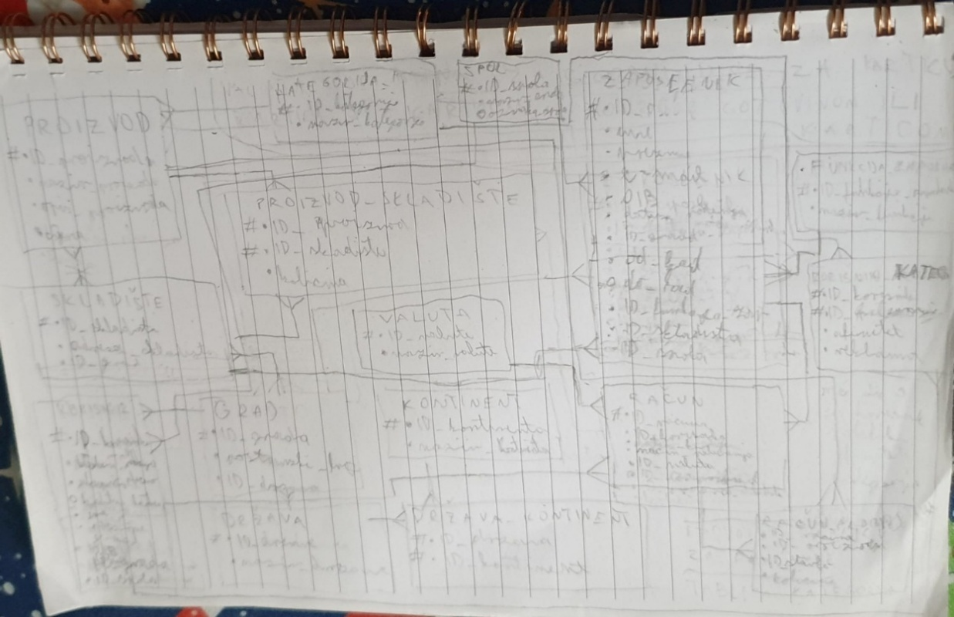
Slika 1 - Konceptualni model baze podataka
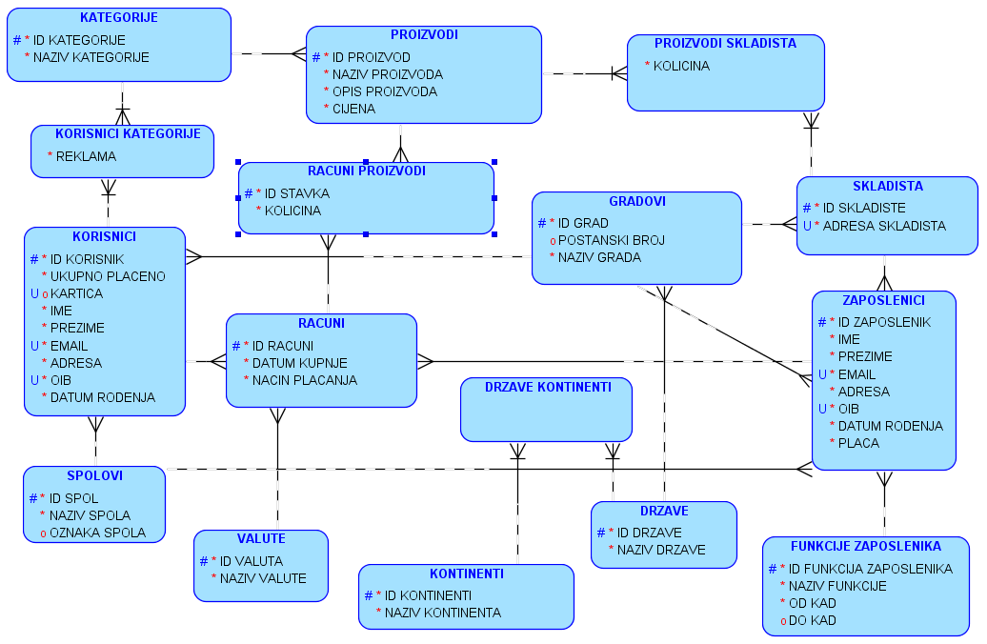
Slika 2 - Logički model baze podataka

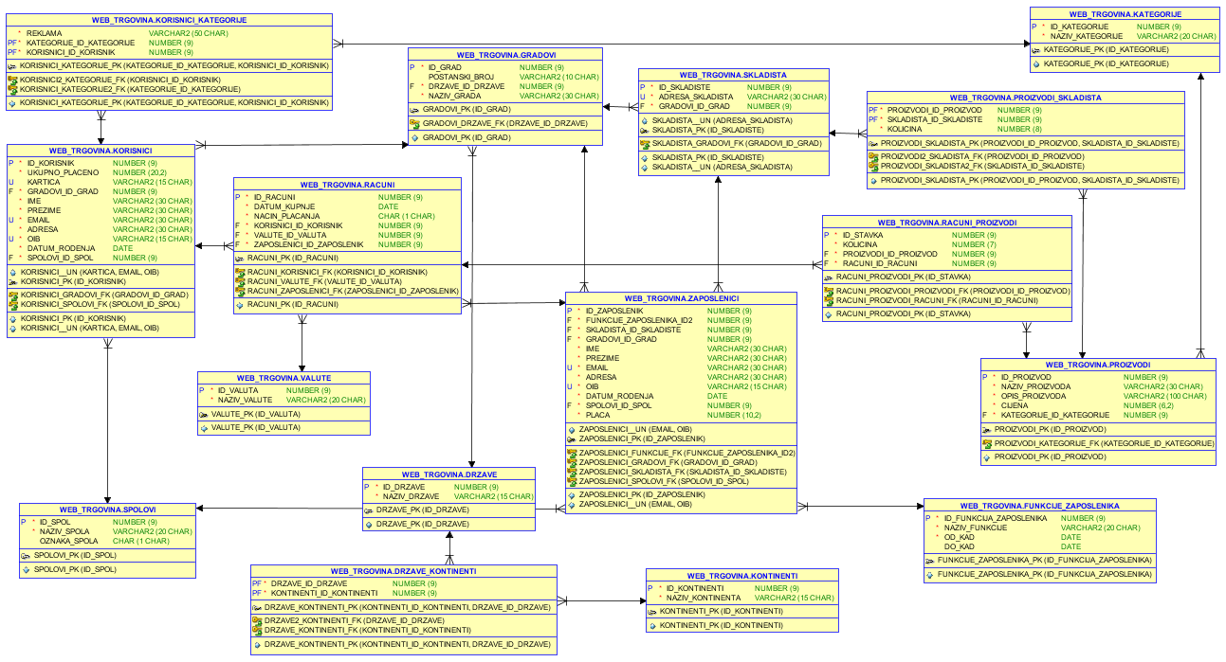
Slika 3 - Relacijski model baze podataka

Izrada baze podataka
Konceptualni model izrađen je na papiru (Slika 1), dok je logički model definiran u Oracle SQL Data Modeler alatu (Slika 2). Nakon završetka modeliranja, korištenjem opcije Engineer to Relational Model generiran je i relacijski model baze podataka (Slika 3).
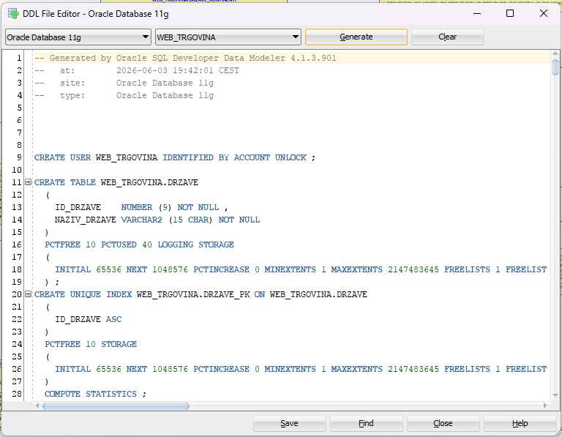
Slika 4 - Primjer DDL-a generiranog iz baze podataka
Sada dolazi vrijeme kad smo gotovi sa Data Modelerom, te napokon otvaramo sami Oracle SQL Developer i pravimo bazu podataka po odabranom modelu web trgovine.
Pri prvom pokretanju SQL Developera potrebno je napraviti novi „Connection“ kojeg zovemo SYSTEM. Ova veza ima najviše moguće ovlasti, te nam je samim time i nužna.
Prvo što poslije ovog trebamo napraviti jest napraviti novog korisnika u SYSTEM folderu „Other users.“ Kako bismo to napravili trebamo prvo napraviti novog korisnika, te važeću lozinku i zatim dati tom korisniku potrebne ovlasti. Ovo smo sve napravili u „SQL worksheetu“ od SYSTEM konekcije.
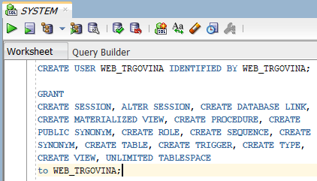
Slika 5 - Kreiranje korisnika, njihove lozinke, te davanje ovlasti
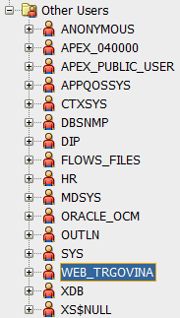
Slika 6 - WEB_TRGOVINA kao korisnik u SYSTEM konekciji
Nakon ovog koraka trebamo zapravo napraviti naš „connection“ WEB_TRGOVINA, no ovaj put kroz prozor koji otvorimo klikom na zeleni plus u gornjem desnom kutu, te upisivanjem naziva „veze,“ korisničkog imena i lozinke.
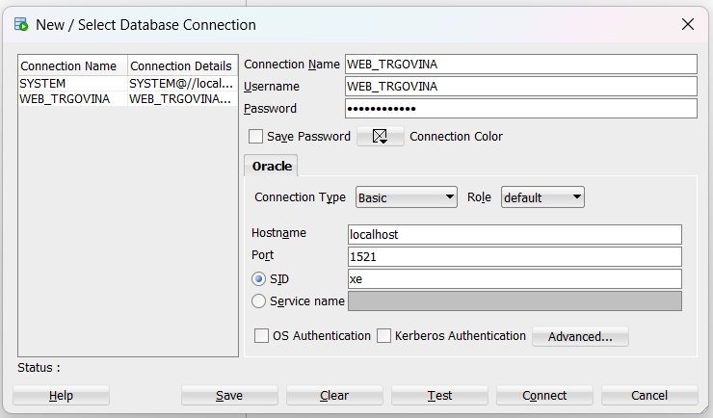
Slika 7 - Prozor za kreiranje konekcije
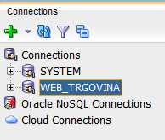
Slika 8 - Novokreirane konekcije
Lijepljenjem DDL datoteke (koju smo kreirali još u Data Modeleru, Slika 4) zapravo i kreiramo bazu podataka koja nam je potrebna.
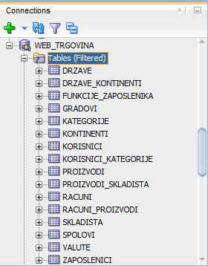
Slika 9 - Kreirana baza podataka

Korišteni objekti u bazi podataka
Vrijedi napomenuti kako se u ovom poglavlju radi s relativno manjim brojem podataka (redaka).
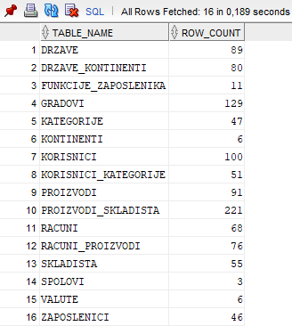
Slika 10 - Broj redaka u svakoj tablici

Viewovi
Viewovi (pogledi) u relacijskim bazama podataka predstavljaju virtualne tablice koje su definirane kao rezultat SQL upita nad jednom ili više fizičkih tablica, pri čemu ne pohranjuju vlastite podatke, već dinamički prikazuju rezultat upita u trenutku izvršavanja. Oni služe kao apstrakcijski sloj između korisnika i baze podataka, omogućujući pojednostavljenje kompleksnih upita, poboljšanje sigurnosti kroz ograničavanje pristupa određenim stupcima ili redovima te povećanje modularnosti i ponovne upotrebe SQL logike. Viewovi mogu objediniti podatke iz više tablica, primijeniti agregacije, filtriranja i spajanja, čime korisnicima pružaju konzistentan i prilagođen pogled na podatke bez potrebe da razumiju njihovu fizičku strukturu.
Pregled zaliha i vrijednosti inventara po skladištima:
Menadžer web trgovine traži izvještaj o pregledu inventara. Traže se podaci o ukupnoj vrijednosti i količini proizvoda u inventaru svakog pojedinog skladišta, te gdje se uopće nalazi to skladište (grad i država). Izvještaj, to jest tablica mora biti poredana, odnosno sortirana, silazno, po vrijednosti unutar skladišta.
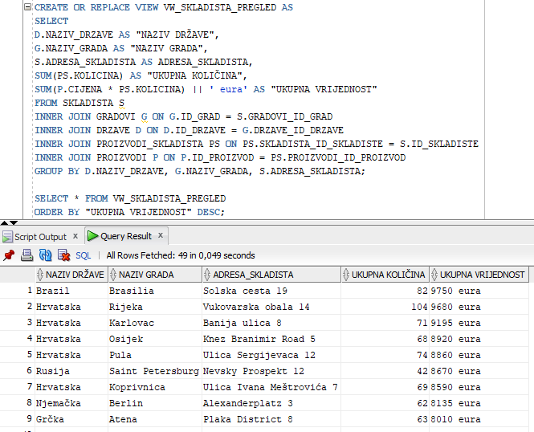
Slika 11 – View VW_SKLADISTA_PREGLED i dobiven prikaz podataka poslije pokretanja

Analiza trajanja ugovora i radnog staža zaposlenika u web trgovini:
Menadžera web trgovine zanimaju određene informacije vezane uz trajanje ugovora svakog trenutnog i/ili bivšeg zaposlenika. Znači, potreban nam je ispis (prikazanog kao entitet) na kojem ćemo saznati, kao prvo, o kojim se zaposlenicima radi, ako još uvijek rade(tj. traže se osnovni osobni podaci, tj. ime, prezime, OIB, spol, te datum i mjesto rođenja) ili upisati "Obrisano" ako više nemaju te podatke sadržane u bazi podataka, treba nam i njihova trenutna, odnosno bivša funkcija u radu za web trgovinu, te od kad, (pa i eventualno do kad) su izvršavali tu funkciju, s tim da ako im istek ugovora nije određen onda to trebamo i naznačiti, također odmah do tog podatka je željen taj isti podatak, no prikazan u formatu broja dana rada za web trgovinu radi lakšeg iščitavanja. Sve ove podatke, radi boljeg pregleda, sortirati silazno po broju dana rada za web trgovinu.
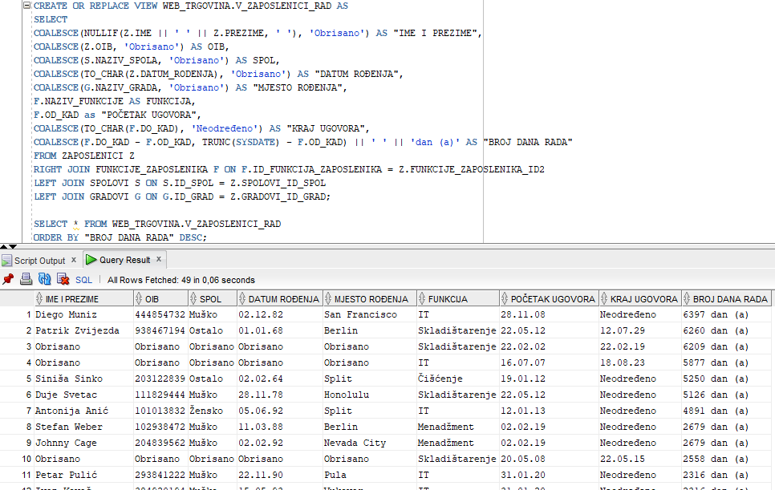
Slika 12 – View V_ZAPOSLENICI_RAD i dobiven prikaz podataka
Analiza zaposlenika po skladištima s prikazom iznosa plaća i radne strukture:
Menadžera web trgovine zanima analiza zaposlenika po skladištima. Potrebno je prikazati adresu skladišta, grad i državu u kojoj se skladište nalazi, broj zaposlenika koji rade u pojedinom skladištu, njihovu prosječnu plaću u eurima te ukupan iznos plaća zaposlenika tog skladišta (isto u eurima). Ovakav pregled omogućava usporedbu skladišta prema veličini radne snage i plaći zaposlenika te može poslužiti kao podloga za planiranje poslovnih i kadrovskih odluka. Rezultate je potrebno sortirati silazno prema ukupnom iznosu plaća zaposlenika.
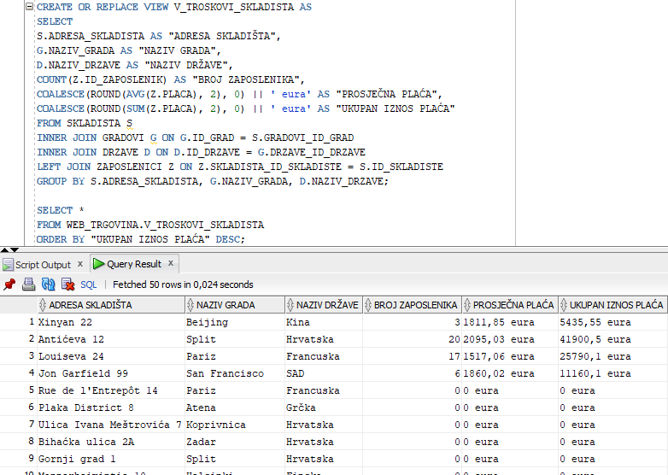
Slika 13 - View V_TROSKOVI_SKLADISTA s prikazom rezultata

Triggeri
Iako su triggeri (okidači) spomenuti i prije u ovom seminaru, sad je dobro vrijeme da se njima malo detaljnije „pozabavimo“. Triggeri su posebni dijelovi baze podataka koji se automatski pokreću kada se dogodi određena promjena nad tablicom, poput unosa, izmjene ili brisanja podataka. Njihova svrha je da automatski provode pravila i provjere u bazi, primjerice da spriječe pogrešne unose, popune vrijednosti koje nedostaju ili ažuriraju povezane podatke u drugim tablicama. Time se osigurava da baza ostane ispravna i konzistentna bez potrebe da aplikacija sve to ručno kontrolira.
Automatsko postavljanje datuma kupnje računa:
Prilikom izrade novog računa zaposlenici ponekad zaborave unijeti datum kupnje. Kako bi se osigurala točnost podataka i spriječilo spremanje računa bez datuma, sustav treba automatski postaviti trenutni datum ako datum kupnje nije ručno unesen. Na taj način svaki račun u bazi podataka uvijek će sadržavati informaciju o datumu nastanka transakcije.
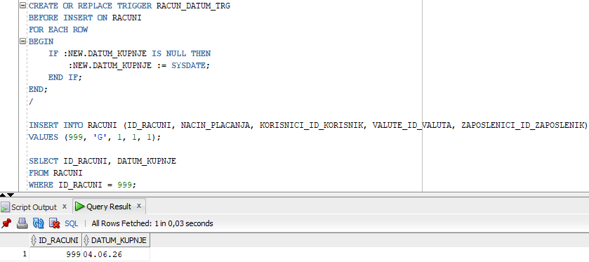
Slika 14 - Trigger RACUN_DATUM_TRG s provjerom
Sprječavanje negativne plaće zaposlenika:
Prilikom unosa ili izmjene podataka o zaposlenicima može doći do pogreške pri unosu plaće. Budući da zaposlenik ne može imati negativnu plaću, potrebno je onemogućiti spremanje takvih podataka. Ako korisnik pokuša unijeti negativan iznos plaće, sustav treba prekinuti izvršavanje naredbe i prikazati odgovarajuću poruku o grešci.
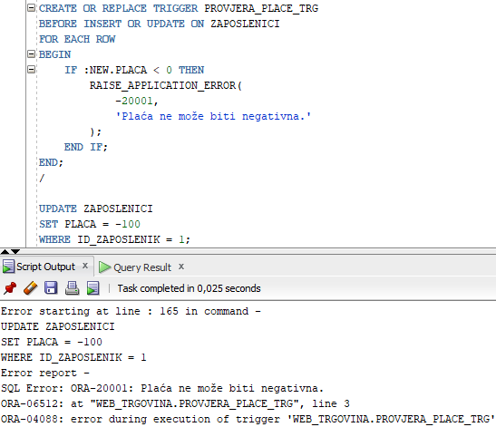
Slika 15 - Trigger PROVJERA_PLACE_TRG i potvrda o uspješnosti rada istog
Popunjavanje praznog opisa:
Web trgovina želi osigurati da svaki novi proizvod uvijek ima barem neku opisnu vrijednost. Ako korisnik ne unese opis proizvoda, sustav će automatski upisati zadani tekst „Opis nije unesen” kako bi se izbjegli NULL podaci u katalogu i poboljšala preglednost proizvoda.
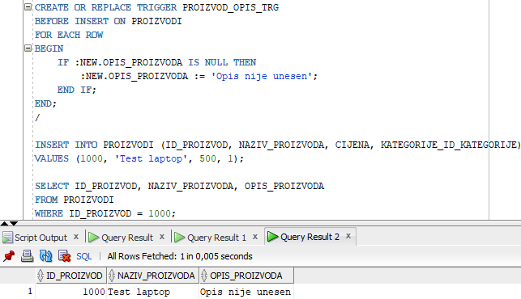
Slika 16 - Trigger PROIZVOD_OPIS_TRG s provjerom rada ispod

Procedure
Procedura u SQL-u je imenovani skup SQL naredbi koji se sprema u bazu podataka i može se više puta pozivati s različitim parametrima. Njena glavna svrha je organizacija i ponovna upotreba koda, odnosno premještanje poslovne logike iz aplikacije u samu bazu. Procedure mogu primati ulazne (IN), izlazne (OUT) ili kombinirane (IN OUT) parametre, što omogućuje obradu podataka i vraćanje rezultata bez potrebe za klasičnim SELECT upitom kao kod funkcija. Za razliku od viewa koji samo prikazuje podatke, procedura može mijenjati podatke u bazi (INSERT, UPDATE, DELETE) i izvoditi složenije operacije poput provjera, izračuna i ažuriranja više tablica u jednoj transakciji, čime pomaže u održavanju kontrole i dosljednosti podataka u sustavu.
Ažuriranje cijene proizvoda:
Zbog promjena na tržištu, cijene proizvoda se često mijenjaju. Web trgovina želi centraliziran način ažuriranja cijene kako bi se izbjegle greške i osiguralo da se svaka promjena provodi kontrolirano.
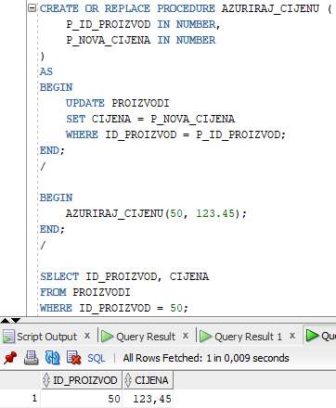
Slika 17 - Procedura AZURIRAJ_CIJENU i testiranje iste
Povećanje plaća zaposlenicima u skladištu:
Web trgovina želi na kraju kvartala povećati plaće zaposlenicima određenog skladišta. Umjesto FOR petlje koristi se WHILE petlja, gdje se prvo dohvati broj zaposlenika, a zatim se kroz njih iterira pomoću indeksa. Procedura također vraća koliko je zaposlenika ažurirano kroz OUT parametar.
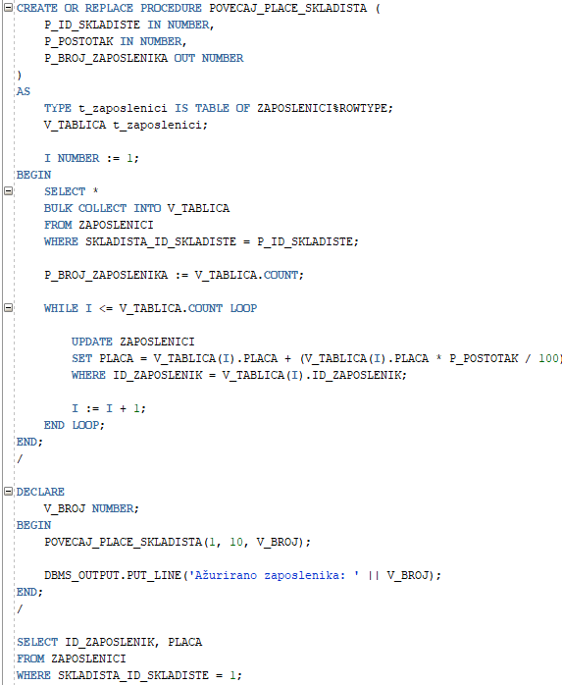
Slika 18 - Procedura POVECAJ_PLACE_SKLADISTA i korištenje i testiranje iste
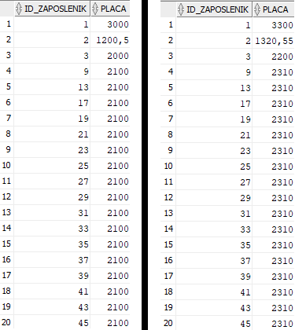
Slika 19 - Rezultat (prije i poslije) izvršavanja gornje procedure jednom
Spremanje korisnika u XML format:
Web trgovina želi omogućiti standardiziran i ponovljiv način dohvaćanja podataka o pojedinom korisniku u XML formatu, koji se može koristiti za daljnju integraciju s vanjskim sustavima, izvještajnim alatima ili API servisima. Umjesto da se svaki put ručno piše SELECT upit i ručno formatira rezultat, implementira se procedura koja prima jedinstveni identifikator korisnika kao ulazni parametar. Procedura zatim dohvaća odgovarajuće podatke iz tablice KORISNICI te ih strukturira u XML hijerarhiju, čime se osigurava konzistentan i standardiziran oblik izlaza. Dobiveni XML zapis vraća se kroz OUT parametar, što omogućuje fleksibilno korištenje rezultata u različitim dijelovima sustava bez mijenjanja same logike dohvaćanja podataka.
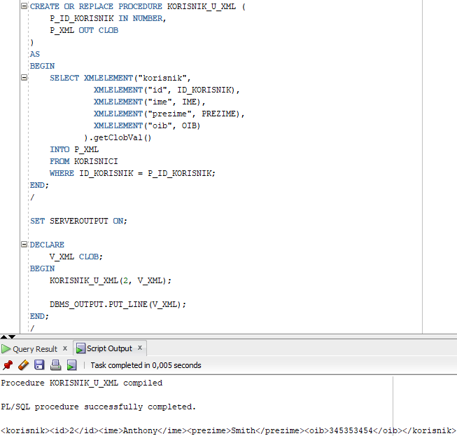
Slika 20 - Procedura KORISNIK_U_XML i dobiven XML prikaz

Graf baza podataka

Izrada baze podataka
U Neo4j Desktop sučelju kreirana je nova instanca baze podataka unutar projekta namijenjenog razvoju grafovskog modela web trgovine. Instanca je zatim pokrenuta te je ostvarena veza s Neo4j Browser sučeljem koje se koristi za izvršavanje Cypher upita i vizualni prikaz grafa.
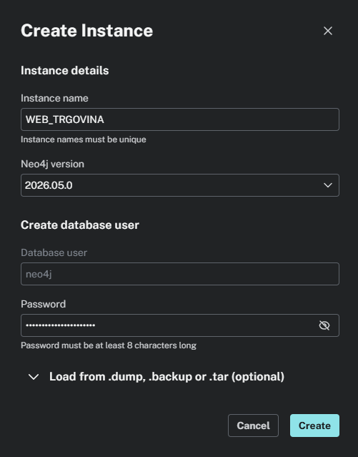
Slika 21 - Kreiranje instance u Neo4ju
Nakon kreiranja instance, ona je i pokrenuta i postala aktivna, čime je omogućeno izvođenje upita i upravljanje grafovskim modelom putem Neo4j Browser sučelja. Nadalje, nadodana je i dodatna baza podataka u ovu instancu (web-trgovina).
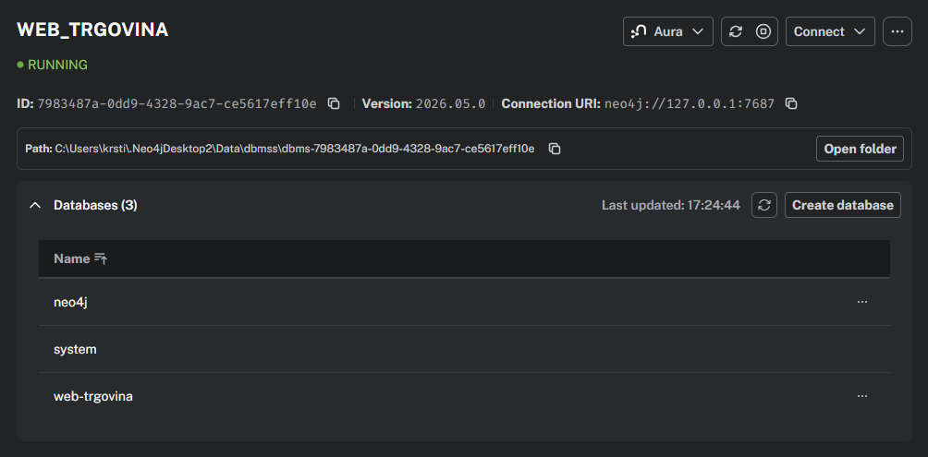
Slika 22 - Pokrenuta instanca s novokreiranom bazom podataka

Modeliranje čvorova i veza
U ovom dijelu relacijski model transformiran je u graf model baze podataka. Proces modeliranja temeljio se na mapiranju relacijskih tablica u čvorove (nodes), dok su strane ključeve i m:n relacije zamijenile veze (relationships) između čvorova.
Glavni poslovni entiteti poput korisnika, proizvoda, računa, zaposlenika i skladišta modelirani su kao zasebni čvorovi koji sadrže pripadajuće atribute kao svojstva. Manji entiteti s ograničenim brojem vrijednosti, poput spola i valute, uključeni su kao svojstva unutar postojećih čvorova kako bi se izbjeglo nepotrebno povećanje broja čvorova.
M:n relacije iz relacijskog modela, kao što su povezanost korisnika i kategorija, proizvoda i skladišta te proizvoda i računa, transformirane su u izravne veze između odgovarajućih čvorova. U slučajevima gdje relacijska tablica sadrži dodatne atribute, oni su modelirani kao svojstva veza.
Geografski dio modela (grad, država i kontinent) modeliran je kao hijerarhijska struktura čvorova povezanih usmjerenim vezama koje predstavljaju pripadnost nižih geografskih jedinica višima.
Na ovaj način dobiven je optimiziran graf model koji smanjuje redundanciju podataka i omogućuje efikasno navigiranje kroz odnose između entiteta bez potrebe za JOIN operacijama.
Dobiveni model omogućuje prirodniji prikaz odnosa između podataka u odnosu na relacijski model te je posebno pogodan za analizu povezanih podataka i kompleksne upite.
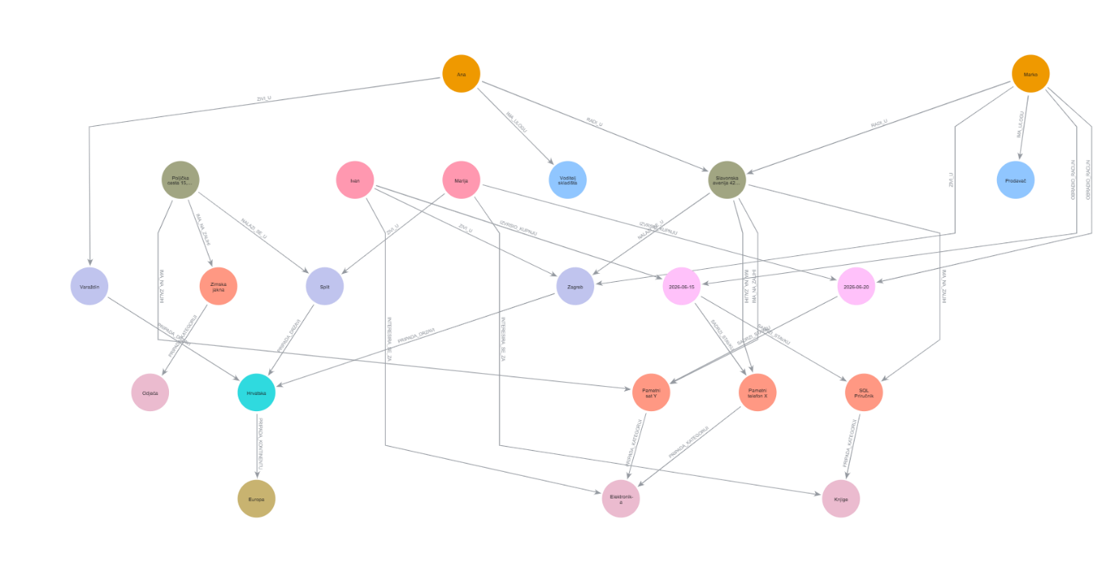
Slika 23 - Hijerarhijski prikaz grafa s relativno malim brojem podataka

Upiti nad grafom
Dohvaćanje korisnika:
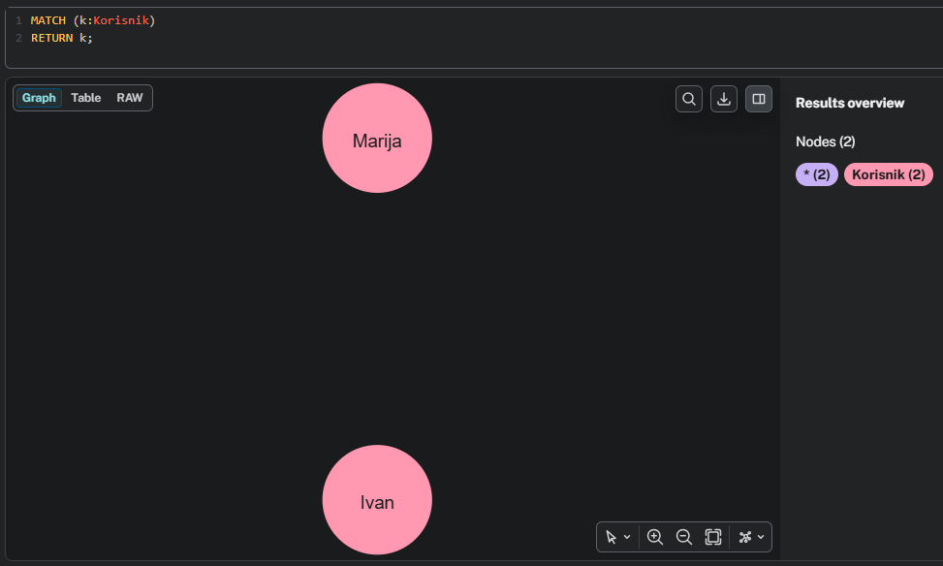
Slika 24 - Cypher upit za dohvaćanje svih korisnika
Ovaj upit predstavlja osnovni oblik dohvaćanja podataka u graf bazi podataka i služi za prikaz svih čvorova tipa Korisnik unutar Neo4j baze. Za razliku od relacijskog modela gdje bi se koristio SQL upit nad tablicom i rezultat bi bio tablični prikaz redaka, u graf bazi podataka rezultati se vraćaju kao čvorovi s pripadajućim svojstvima i njihovim vezama.
Cypher upit MATCH koristi se za pretraživanje strukture grafa na način da direktno navigira kroz čvorove, bez potrebe za join operacijama koje su uobičajene u SQL pristupu. Na ovaj način omogućuje se prirodniji i intuitivniji pristup podacima, posebno u slučajevima kada je potrebno raditi s povezanostima između entiteta.
Prikazivanje povezanih korisnika, računa i proizvoda:
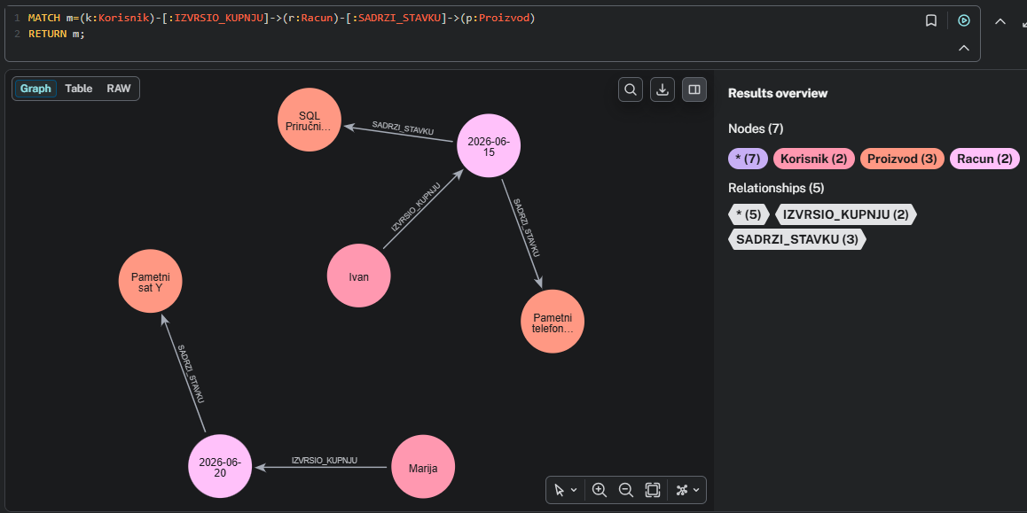
Slika 25 - Cypher upit za prikazivanje višerazinske povezanosti čvorova
Ovaj upit demonstrira dohvat podataka zajedno s njihovim relacijama u grafovskom modelu. Korištenjem path izraza omogućuje se prikaz i čvorova i veza između njih, čime se naglašava osnovna prednost graf baza podataka u odnosu na relacijski model, gdje bi za isti rezultat bile potrebne JOIN operacije.
Filtriranje specifičnih proizvoda:
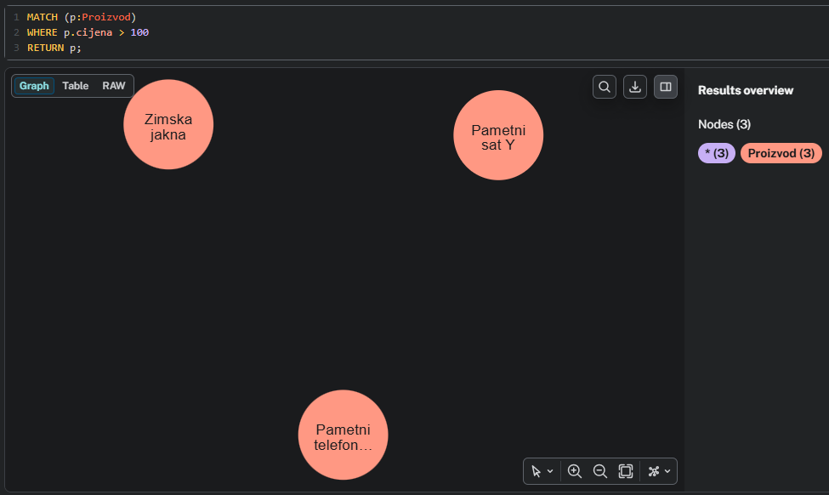
Slika 26 - Cypher upit za prikazivanje proizvoda s određenom cijenom
Ovaj upit prikazuje selekciju čvorova tipa Proizvod na temelju uvjetnog filtra nad njihovim svojstvom cijena. Koristi se klauzula WHERE koja omogućuje filtriranje rezultata nakon definiranog uzorka pretraživanja u grafu.
U usporedbi s relacijskim modelom, gdje bi se koristio SQL upit nad tablicom s WHERE uvjetom, u graf modelu isti koncept primjenjuje se direktno na svojstva čvorova, bez potrebe za tabličnim strukturama i dodatnim spajanjima (JOIN operacijama). Time se omogućuje intuitivniji i učinkovitiji način filtriranja podataka unutar graf strukture.
Sumiranje cijena po korisniku:
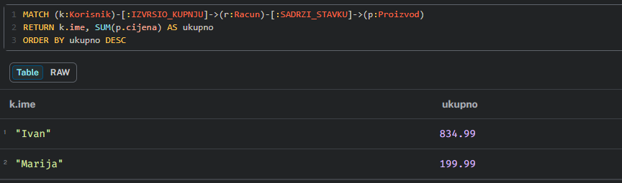
Slika 27 - Prikazivanje ukupnih cijena po korisniku u tabličnom obliku
Ovaj upit prikazuje primjer analitičke obrade podataka u grafovskom modelu baze podataka. Kroz višerazinsku navigaciju između čvorova dohvaćaju se sve kupnje pojedinog korisnika te se na temelju povezanih proizvoda računa ukupna potrošnja.
Za razliku od relacijskog modela, gdje bi bilo potrebno koristiti više JOIN operacija i agregacijskih funkcija nad tablicama, u Neo4j sustavu se ista analiza izvodi direktnim prolaskom kroz relacije u grafu, što omogućuje prirodniji prikaz poslovnih odnosa i jednostavnije izražavanje kompleksnih upita. Završni rezultat je sortiran silazno na isti način kao i u SQL-u.
Koliko je puta kupljeno?:
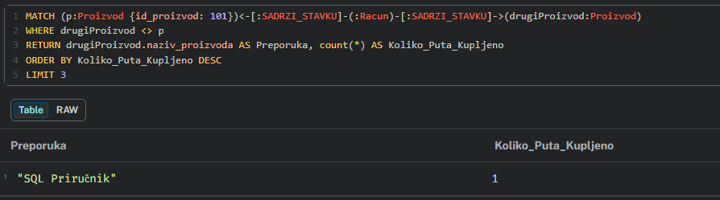
Ovaj upit implementira jednostavan oblik preporučnog sustava temeljenog na povezanosti proizvoda unutar istih računa. Polazi se od odabranog proizvoda (u ovom slučaju proizvoda s identifikatorom 101) te se kroz graf strukturu analizira koje su druge proizvode korisnici kupovali zajedno s njim unutar istih transakcija.
Logika upita temelji se na prolasku kroz relaciju SADRZI_STAVKU od računa prema proizvodima, čime se identificiraju svi proizvodi koji se pojavljuju u istim računima kao promatrani proizvod. Nakon toga se ti proizvodi grupiraju i broji se koliko se puta pojavljuju zajedno, što omogućuje rangiranje najčešćih “co-purchasea ”.
Na temelju rezultata moguće je izvesti preporuke proizvoda, što predstavlja osnovu za sustave personalizirane prodaje i analize ponašanja korisnika u web trgovinama.

Usporedba
U ovom poglavlju prikazana je usporedba relacijskog i graf modela baze podataka na temelju implementiranog sustava web trgovine softverom i hardverom. Usporedba obuhvaća način organizacije podataka, pristup modeliranju odnosa između entiteta, način pisanja upita te karakteristike i ograničenja oba pristupa.
Cilj je prikazati razlike u načinu razmišljanja između relacijskog modela, koji se temelji na tabličnoj strukturi i relacijama pomoću stranih ključeva, te graf modela, koji podatke predstavlja kao čvorove (nodes) i veze te omogućuje izravnu navigaciju kroz odnose u podacima.

Model podataka
Relacijski i graf model razlikuju se u načinu prikaza i organizacije podataka. U relacijskom modelu korištenom u Oracle bazi podaci su organizirani u tablice koje se sastoje od redaka i stupaca. Povezanost između entiteta ostvaruje se pomoću primarnih i stranih ključeva te dodatnih pomoćnih tablica za realizaciju relacija više na više (m:n). Takav pristup zahtijeva jasno definiranu strukturu i često korištenje dodatnih tablica kako bi se održala normalizacija podataka. Često, prije početka rada u Relacijskom Database Management Sistemu poput Oraclea, treba se razviti relativno detaljan model (primjerice konceptualni model koji za ovaj sustav prikazuje Slika 1) sustava kojeg planiramo razraditi.
S druge strane, u graf modelu korištenom u Neo4j bazi podataka podaci su predstavljeni kao čvorovi (nodes), dok su odnosi između njih izravno modelirani pomoću veza (relationships/edges). Umjesto stranih ključeva, povezanost podataka ostvaruje se direktnim relacijama (ako se tako poželi), što omogućuje prirodniji prikaz međusobnih odnosa unutar sustava koji je naizgled lakše i razumjeti (što i prikazuje npr. Slika 25). Pomoćne tablice iz relacijskog modela u graf modelu najčešće se transformiraju u relacije između čvorova, pri čemu njihovi atributi postaju svojstva tih veza. Iz ovih razloga korištenje graf baze podataka poput Neo4ja ima vrlo „pick up & play“ pristup jer se unutra i nalaze svi potrebni alati za daljnji rad kao i za razvijanje strukture samog modela.
Glavna razlika između ova dva pristupa je u tome što relacijski model naglašava strukturu podataka kroz tablice, dok graf model naglašava povezanost podataka kroz mrežu odnosa.

Način pisanja upita
Usporedba po načinu pisanja upita (između SQL-a i Cyphera) je više puta bila i napomenuta kad su bili navođeni upiti za Neo4j, no vrijedi opet pobliže promotriti ovu temu.
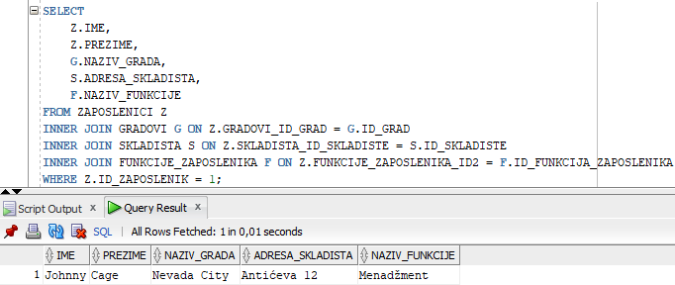
Slika 28 - Dohvaćanje zaposlenika s ID-em 1 u Oracleu
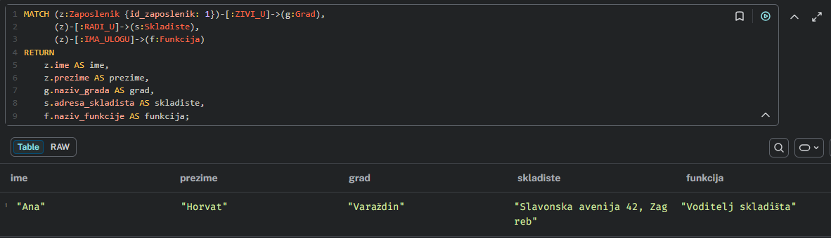
Slika 29 - Dohvaćanje zaposlenika s ID-em 1 u Neo4ju (tablični prikaz)
Slika 28 i Slika 29 rade dohvaćanje podataka na manje-više isti način no različitim jezicima. Vrijedi prvo napomenuti da se u ovom slučaju ne vraćaju isti podaci iako su isti ID-ovi, no ovo se može ignorirati jer su ionako samo simulirani podaci te će poslije podaci svakako opet biti nadodani/izmijenjeni. Međutim, postoji i razlika u tome što Neo4j ima još jedan više „native“ način prikaza podataka.
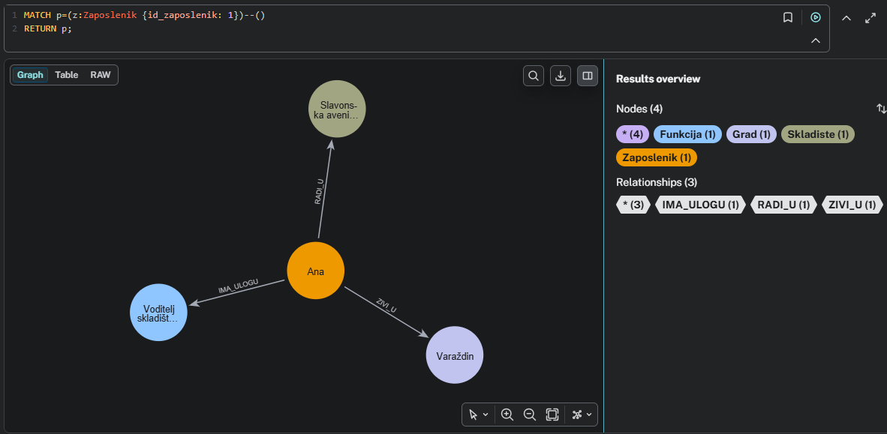
Slika 30 - Dohvaćanje zaposlenika s ID-em 1 u Neo4ju (graf prikaz)
Na slici 30 jasno se vidi kako je zaposlenik povezan s ostalim entitetima u sustavu, odnosno s gradom u kojem živi, skladištem u kojem radi i funkcijom koju obavlja. Takav prikaz omogućuje intuitivnije razumijevanje strukture podataka jer su veze između entiteta odmah vidljive bez potrebe za dodatnim analiziranjem rezultata upita. Kod jednostavnih primjera razlika možda nije toliko izražena, no kod složenijih sustava s velikim brojem međusobno povezanih podataka „grafički“ prikaz može značajno olakšati analizu i pronalaženje obrazaca u podacima. Upravo zbog toga graf baze podataka često se koriste u sustavima preporuka, društvenim mrežama, analizi povezanosti korisnika i sličnim područjima gdje odnosi između podataka imaju jednaku ili veću važnost od samih podataka.

Performanse
Prije korektne usporedbe performansi, potrebno je u obje baze podataka ubaciti dovoljno značajan broj podataka kako bi se same razlike u performansama uopće mogle i uočiti.
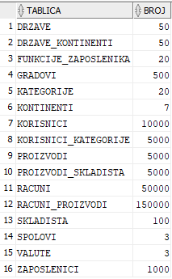
Slika 31 - Broj podataka (redaka) po tablicama u Oracleu
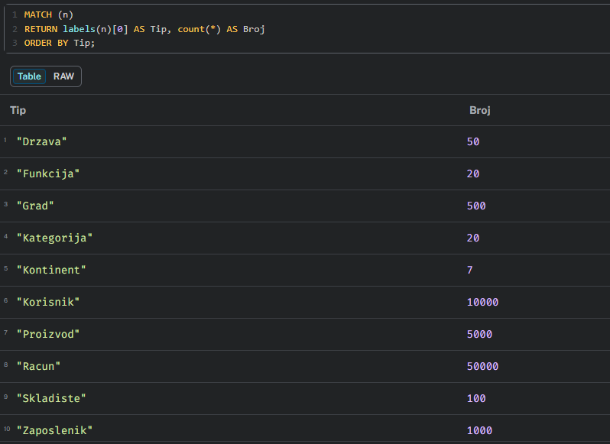
Slika 32 - Broj podataka po tipu čvora u Neo4ju
Podaci korišteni za usporedbu performansi relacijskog (Oracle SQL) i grafovskog (Neo4j Cypher) modela generirani su umjetno, s ciljem simulacije realističnog scenarija rada web trgovinskog sustava s velikim brojem entiteta i transakcija.
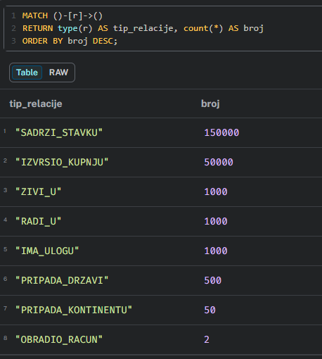
Slika 33 - Broj bridova po tipu
Broj relacija u graf modelu odgovara implementaciji stranih ključeva i spojnih tablica u relacijskom modelu, pri čemu su određene relacije dodatno modelirane kao eksplicitne veze radi optimizacije traversal upita u Neo4j-u.
U relacijskom modelu podaci su uneseni pomoću SQL INSERT operacija organiziranih u više batcheva, pri čemu su podaci raspoređeni po tablicama koje predstavljaju osnovne entitete sustava (npr. korisnici, proizvodi, računi, skladišta, zaposlenici) te pomoćne i vezne tablice koje modeliraju odnose između entiteta. Generiranje podataka provedeno je tako da se osigura poštivanje postojećih „constraintova“, pri čemu su vanjski ključevi usklađeni s postojećim primarnim ključevima u pripadajućim tablicama.
U grafovskom modelu (Neo4j) podaci su generirani pomoću Cypher jezika, pri čemu su čvorovi predstavljali iste entitete kao u relacijskom modelu, dok su relacije korištene za modeliranje veza između entiteta (npr. korisnik–račun, račun–proizvod, zaposlenik–skladište). Generiranje relacija provedeno je kombinacijom MATCH i UNWIND komandi, uz korištenje determinističkih i pseudo-slučajnih funkcija (rand()) kako bi se simulirala raspodjela podataka slična stvarnom sustavu. Time je osigurano da svaki transakcijski entitet bude povezan s odgovarajućim sudionicima u sustavu, dok su pomoćni entiteti (npr. kategorije i valute) djelomično korišteni kao referentni podaci bez potrebe za potpunom povezanosti u svim smjerovima.
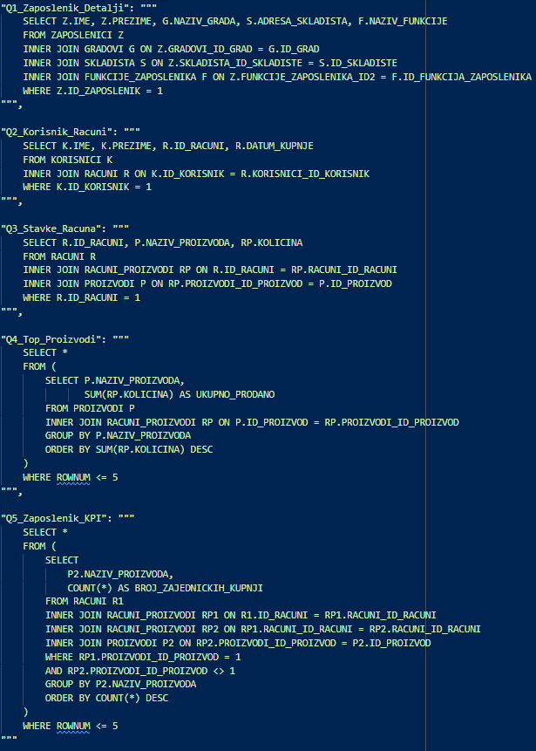
Slika 34 - SQL upiti nad kojima su se vršili testovi

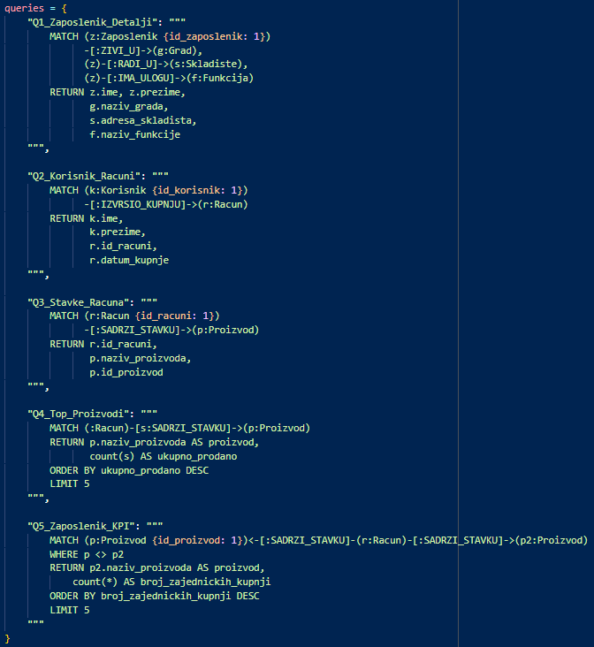
Slika 35 – Cypher upiti nad kojima su se vršili testovi
Performanse su testirane na 5 upita. Svaki upit izvršen je tri puta, a za usporedbu je korišteno treće izvršavanje kako bi se eliminirao utjecaj inicijalnog učitavanja podataka i „zagrijavanja“ cache memorije.
Odabrani skup od pet usporednih SQL i Cypher upita (Slika 34 i Slika 35) dizajniran je tako da obuhvati različite razine složenosti operacija nad podacima, uključujući jednostavne dohvatne operacije, višestruke JOIN/relacijske veze, agregacijske funkcije te analitičke upite nad većim skupovima podataka. Cilj je omogućiti usporedbu performansi relacijskog i grafovskog modela kroz reprezentativne obrasce upita koji se pojavljuju u stvarnim poslovnim sustavima.
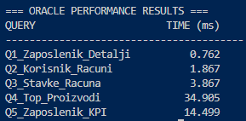
Slika 36 – Performanse pri trećem izvršavanju 5 Oracle upita
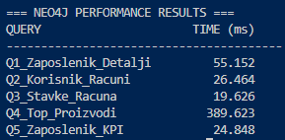
Slika 37 - Performanse pri trećem izvršavanju 5 Neo4j upita
Rezultati pokazuju da je Oracle relacijska baza podataka ostvarila bolje performanse u svim testiranim upitima u odnosu na Neo4j graf bazu. Najveća razlika uočena je kod agregacijskih operacija (Q4), gdje je Oracle značajno brži zbog optimiziranog izvršavanja GROUP BY operacija i korištenja indeksa. Neo4j pokazuje veće vrijeme izvršavanja kod upita koji ne zahtijevaju duboko kretanje po graf strukturi, što ukazuje da njegova prednost dolazi do izražaja prvenstveno kod kompleksnih relacijskih putanja, a ne kod klasičnih tabličnih operacija.

Prednosti i nedostatci oba pristupa
Relacijski pristup (Oracle)
Relacijski model podataka implementiran u Oracle sustavu pokazuje visoku učinkovitost kod izvršavanja upita nad strukturiranim podacima, osobito u slučajevima koji uključuju korištenje primarnih i stranih ključeva te agregacijskih operacija. Sustav omogućuje odabir optimalnog plana izvršavanja upita, što rezultira stabilnim i predvidivim performansama.
Prednosti:
- visoka učinkovitost kod strukturiranih i tabličnih podataka
- dobar optimizacijski mehanizam
- konzistentne performanse kod velikih količina podataka
- standardizirani SQL jezik široko prihvaćen u industriji
Nedostaci:
- složenost JOIN operacija raste s povećanjem broja relacija
- manje prikladan za duboko povezane podatkovne strukture
- teža promjena sheme otežava prilagodbe modela podataka
- performanse mogu opadati kod puno JOINova/relacija
Graf pristup (Neo4j)
Graf baza podataka Neo4j temelji se na modelu čvorova i relacija, pri čemu su veze između entiteta elementi modela. Takav pristup omogućuje prirodnije modeliranje visoko povezanih podataka te učinkovito izvođenje operacija za kretanje po grafu.
Prednosti:
- fleksibilna shema podataka („schema-less“ pristup)
- pojednostavljeno izražavanje kompleksnih relacijskih struktura
- pogodnost za domene s izraženom mrežnom strukturom podataka
Nedostaci:
- slabije performanse kod klasičnih agregacijskih i tabličnih operacija
- dodatni overhead kod jednostavnih upita
- u ovom modelu podataka nije u potpunosti iskorišten potencijal graf paradigme

Zaključak
U ovom radu provedena je usporedna analiza relacijskog i graf modela podataka na temelju implementiranog poslovnog sustava u Oracle i Neo4j bazama podataka. Cilj istraživanja bio je ispitati razlike u načinu modeliranja podataka te usporediti performanse nad istim skupom podataka i ekvivalentnim upitima.
Relacijski model implementiran u Oracle sustavu pokazao je stabilne i konzistentne performanse kod svih testiranih upita, osobito kod operacija koje uključuju primarne i strane ključeve te agregacijske funkcije. Rezultati testiranja ukazuju na visoku učinkovitost relacijskog pristupa u strukturiranim poslovnim scenarijima, gdje su podaci jasno definirani tabličnom strukturom.
S druge strane, Neo4j graf baza podataka omogućuje prirodnije modeliranje odnosa između entiteta te jednostavnije izražavanje kompleksnih relacijskih struktura. Međutim, u provedenom testnom scenariju graf paradigma nije u potpunosti došla do izražaja, budući da model podataka i definirani upiti dominantno odgovaraju relacijskom pristupu te ne uključuju višerazinske traversal operacije koje predstavljaju glavnu prednost graf baza podataka.
Na temelju provedenih mjerenja može se zaključiti da relacijski pristup ostvaruje bolje performanse u analiziranom poslovnom slučaju, dok graf pristup pokazuje potencijal u scenarijima s izraženijom mrežnom strukturom podataka i kompleksnim vezama između entiteta. Time se potvrđuje da odabir baze podataka značajno ovisi o prirodi problema i tipu upita koji se nad podacima izvode.
Zaključno, rad pokazuje da ne postoji univerzalno superioran model podataka, već je njihova učinkovitost uvjetovana specifičnostima domene i karakteristikama opterećenja. Relacijski model ostaje optimalan izbor za klasične poslovne aplikacije, dok graf model ima prednost u problemskim domenama koje uključuju kompleksne i višerazinske relacije.

